昆明市公安局呈贡分局2023年呈贡区看守所污水处理站维护运营专项资金项目

- 项目名称
呈贡区看守所污水处理站维护运营专项资金
- 立项依据
《昆明市呈贡区人民政府关于将呈贡区看守所污水处理站维护运营经费纳入财政预算的批复》（呈政复【2019】177号）
- 项目实施单位
单位名称：昆明市公安局呈贡分局
组织机构代码：11530121015129413H（统一社会信用代码）
地址：呈贡区祥和街547号
联系电话：67479820
法人代表：徐云辉
经费来源：财政预算拨款
单位概况：昆明市公安局呈贡分局为一级预算单位，主要职能为贯彻执行党和国家公安工作的路线、方针、政策及法律、法规。组织实施全区公安机关开展全局性业务工作和重大警务活动。
- 项目基本概况
根据《昆明市呈贡区人民政府关于将呈贡区看守所污水处理站维护运营经费纳入财政预算的批复》（呈政复【2019】177号）文件，同意将呈贡区看守所污水处理站维护运营经费20万元在2019年调整预算时追加，届时按照国库集中支付流程据实列支，并从2020年起列入昆明市公安局呈贡分局年度预算安排。从2020年起，每五年将呈贡区看守所污水处理站MBR膜更换费29万元列入昆明市公安局呈贡分局年度预算安排。
- 项目实施内容
1.2023年1月1日至2023年12月31日由被委托方对呈贡区看守所污水处理站管理、维护、运营，确保污水处理站正常运作，正常处理呈贡区看守所、拘留所、驻所武警中队产生的污水；处理后的出水水质达到《城镇污染物排放标准》（GB/T18918-2002）一级A标准；
2.确保看守所、拘留所、驻所武警中队产生的污水未经处理不外流，避免污水对周边的环境造成损害，避免污水影响周边群众的生产生活；
3.污水处理量达到36500m3（即：呈贡区看守所、拘留所、驻所武警中队产生的污水排放量）
- 资金安排情况
2023年安排一般公共预算资金10万元。
- 项目实施计划
定期支付被委托方呈贡区看守所污水处理站维护运营经费10万元。
- 项目实施成效
看守所污水处理站维护运营预期绩效显著，对呈贡区看守所、拘留所、驻所武警中队产生的污水进行收集和处理，处理后的出水水质达到《城镇污染物排放标准》（GB/T18918-2002）一级A标准；确保看守所、拘留所、驻所武警中队产生的污水未经处理不外流，避免污水对周边的环境造成损害，避免污水影响周边群众的生产生活。
- 项目绩效目标表
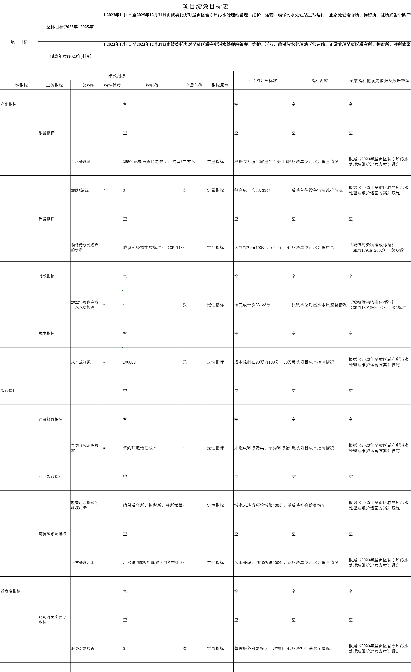

昆明市公安局呈贡分局
2023年3月17日

